**新 书 推 荐**

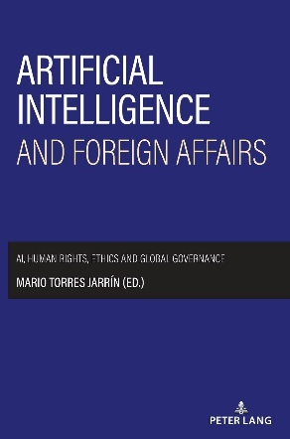**中文书名：《人工智能与外交事务：人工智能、人权、伦理与全球治理》**

**英文书名：ARTIFICIAL INTELLIGENCE AND FOREIGN AFFAIRS: AI, human rights, ethics and global governance**

**作 者：Mario Torres Jarrín**

**出 版 社：Peter Lang**

**代理公司：ANA/Jessica Wu**

**页 数：146页**

**出版时间：2025年1月**

**代理地区：中国大陆、台湾**

**审读资料：电子稿**

**类 型：社会科学**

**内容简介：**

人工智能是我们这个时代最具颠覆性的技术之一，它正极大地改变着人类生活的几乎方方面面。本书从跨学科、跨领域和跨区域的视角审视人工智能对国际事务的影响，重点聚焦欧盟和拉丁美洲。

本书探讨了关于意识、伦理和人类独特性等概念的哲学辩论，为评估人工智能给人类带来的风险与益处提供了框架。随着技术的不断发展，新的权利（如“神经权利”）正在涌现，进一步拓展了现有的人权范畴。此外，本书还分析了欧盟《人工智能法案》（*EU AI Act*）及其在数字时代对人权的影响。

本书是大学学者和国际专家共同合作的成果，由萨拉曼卡宗座大学欧洲研究与人权研究所牵头的“欧盟与人工智能伦理治理”（EU & Ethics Governance of the Artificial Intelligence）研究小组编写完成。

**作者简介：**

**马里奥·托雷斯·哈林（Mario Torres Jarrín）**是西班牙萨拉曼卡宗座大学欧洲研究与人权研究所所长。他曾是德国埃尔朗根-纽伦堡大学（Friedrich Alexander University Erlangen-Nuremberg）的研究员及助理讲师，还曾任职于瑞典斯德哥尔摩大学，并担任瑞典欧洲国际问题研究所所长。

**《人工智能与外交事务：人工智能、人权、伦理与全球治理》**

第1章 人工智能与外交事务：关于人工智能、人权、伦理和全球治理的思考与总体概述

第2章 人工智能的地缘政治

第3章 智能能否人工化？

第4章 算法与超级官僚主义：遏制有害人工智能

第5章 人工智能、企业与人权的交汇

第6章 神经语言模型中的性别和种族偏见：以GPT-3为例

第7章 神经权利与神经法：智利立法最新发展研究

第8章 从拉丁美洲视角思考人工智能

撰稿人列表

**感谢您的阅读！**

**请将反馈信息发至：版权负责人**

**Email**：[**Rights@nurnberg.com.cn**](mailto:Rights@nurnberg.com.cn)

安德鲁·纳伯格联合国际有限公司北京代表处

北京市海淀区中关村大街甲59号中国人民大学文化大厦1705室, 邮编：100872

电话：010-82504106, 传真：010-82504200

公司网址：[http://www.nurnberg.com.cn](http://www.nurnberg.com.cn/)

书目下载：<http://www.nurnberg.com.cn/booklist_zh/list.aspx>

书讯浏览：<http://www.nurnberg.com.cn/book/book.aspx>

视频推荐：<http://www.nurnberg.com.cn/video/video.aspx>

豆瓣小站：<http://site.douban.com/110577/>

新浪微博：[安德鲁纳伯格公司的微博_微博 (weibo.com)](https://weibo.com/1877653117/profile?topnav=1&wvr=6)

微信订阅号：ANABJ2002

